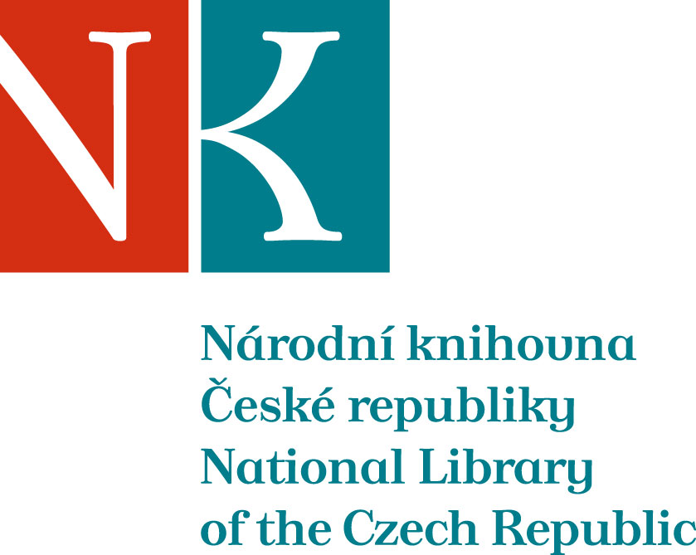

Zpráva ze zahraniční služební cesty

Jméno a příjmení účastníka cesty | Mgr. Vladana Pillerová
Pracoviště – dle organizační struktury | 4.1.3 Referát pro analýzu a koordinaci VKIS (Knihovnický institut)
Pracoviště – zařazení | Knihovník metodik
Důvod cesty | Účast na akci Generation Code: born at the library, organizované iniciativou Public Libraries 2020 v Evropském parlamentu jako zástupce za veřejné knihovny ČR. Součástí akce je setkání zástupců veřejných knihoven všech členských států EU s poslanci Evropském parlamentu.
Místo – město | Brusel
Místo – země | Belgie
Datum (od-do) | 8.-9. října 2018
Podrobný časový harmonogram | 8.10. odlet z Prahy v 11:40, účast na akci v EP po oba dny.  Odlet z Bruselu 9.10. v 21:00 hod.
Spolucestující z NK | -
Finanční zajištění | Ubytování i letenku hradí poslanec Evropského parlamentu Luděk Niedermayer
Cíle cesty | - Navázat spolupráci a kontakty s ostatními zástupci veřejných knihoven členských států EU.  - Zjistit jaké aktivity na podporu digitální gramotnosti veřejnosti ve svých zemích uskutečňují. Digitální kompetence jsou nyní velkým tématem Evropské komise.  - Lobbovat u poslanců za veřejné knihovny v ČR a upozornit je na problémy, které knihovnám přináší současné znění autorského práva v EU.
Plnění cílů cesty (konkrétně) | Podařilo se uskutečnit 5 schůzek s českými europoslanci, na kterých byli podrobně zpraveni o současné situaci veřejných knihoven v ČR. Komunikace s dalšími zástupci veřejných knihoven členských států, o aktivitách v jejich knihovnách, které podporují získávání digitální gramotnosti občanů členských států, financování knihoven a dalších tématech.  Kromě zástupce z NK tentokrát se akce tentokrát zúčastnili také zástupci jiných knihoven v ČR – SVK Ústí nad Labem a VK Olomouc, též na náklady p. poslance.
Program a další podrobnější informace | 8.10.  Přílet do Bruselu v 13:10 hod.  Od 16:00 do 18:00 hodin účast na workshopu pro knihovníky v Muntpunt library v Bruselu (Městská knihovna Brusel)  9.10.  9:30 zahájení akce v Evropském parlamentu, prohlídka a komunikace s vystavovateli  11:30 schůzka s p. poslancem T. Zdechovským  12:00 schůzka s paní poslankyní Olgou Sehnalovou  12:30 oběd a schůzka s p. poslancem L. Niedermayerem  14:30 schůzka s p. poslancem P. Svobodou  15:00 schůzka s p. poslankyní M. Dlabajovou  17:00 recepce a zakončení akce  21:00 odlet domů
Přivezené materiály | Barevný reprezentativní leták s informacemi o veřejných knihovnách v ČR a digitálních kompetencích občanů ČR v anglickém i českém jazyce.
Datum předložení zprávy | 30.10.2018
Podpis předkladatele zprávy
Podpis nadřízeného
Vloženo na Intranet
Přijato v mezinárodním oddělení

